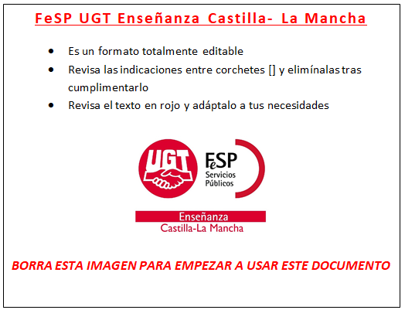
[Nombre y apellidos del reclamante] , mayor de edad, funcionario/a de carrera/interino/a, con DNI y NRP perteneciente al cuerpo de especialidad con domicilio a efectos de notificaciones en [dirección, código postal y localidad] , teléfono y correo electrónico ,

EXPONE:
- Que por Resolución de 07/03/2018, la Consejería de Educación, Cultura y Deportes convocó procedimiento selectivo para el ingreso en el Cuerpo de Profesores de Enseñanza Secundaria / Profesores Técnicos de Formación Profesional.
- Que solicité participar y resulté admitido/a en dicha convocatoria participando por el turno libre / acceso a grupo superior / adquisición de nuevas especialidades / personas con discapacidad en la especialidad de
- Que tras haber participado en la fases de oposición y concurso del mismo y ante la publicación de los listados provisionales de aspirantes seleccionados el día de julio de 2018 , no estoy de acuerdo con esta publicación por los siguientes motivos:

SOLICITA:
- Que sea revisada la referida publicación de los listados provisionales de aspirantes seleccionados de la especialidad en lo términos siguientes:

En , a de de 20

Firmado:

COMISIÓN DE SELECCIÓN DEL PROCEDIMIENTO SELECTIVO PARA EL ACCESO AL CUERPO DE PROFESORES ___________________________ ESPECIALIDAD ___________________ CONVOCADO POR RESOLUCIÓN DE 07/03/2018
DIRECCIÓN PROVINCIAL DE EDUCACIÓN, CULTURA Y DEPORTES DE [provincia de gestión]
EXTRACTO CONVOCATORIA PROCESO SELECTIVO

48. Listas de aspirantes seleccionados.
Las comisiones de selección, una vez determinados los aspirantes que han superado el concurso-oposición por el turno de ingreso libre, confeccionarán una lista única en la que los aspirantes se ordenarán según la puntuación global obtenida, teniendo presente que, conforme dispone el número 1 de las normas generales de esta convocatoria, se acumularán al número de plazas convocadas por el turno libre las plazas que hubieran quedado sin cubrir en la convocatoria de procedimiento de ingreso en el Cuerpo de Profesores de Enseñanza Secundaria por el turno de ingreso de personas con discapacidad, realizada por Resolución de la Consejería de Educación, Cultura y Deportes de 07/03/2018, así como las plazas que pudieran quedar sin cubrir correspondientes al proceso de acceso al Cuerpo de Profesores de Enseñanza Secundaria (acceso a cuerpo docente incluido en grupo de clasificación superior), convocado mediante la presente Resolución.

49. Las comisiones de selección expondrán en los tablones de anuncios de las direcciones provinciales de la Consejería de Educación, Cultura y Deportes en cuya sede hayan actuado las listas de aspirantes seleccionados, dando un plazo de dos días hábiles a contar desde el día siguiente al de su publicación para que los interesados puedan presentar reclamaciones ante la propia comisión de selección por los errores que pudieran existir. Estas listas se publicarán también en la página web del Portal de la Educación de la Consejería de Educación, Cultura y Deportes (www.educa.jccm.es).
Una vez examinadas las reclamaciones que, en su caso, se presenten las comisiones de selección publicarán en los mismos lugares indicados anteriormente las listas definitivas de seleccionados en la fecha que se establezca mediante resolución de la Dirección General de Recursos Humanos y Planificación Educativa. Un ejemplar de estas listas se elevará al órgano convocante quedando el resto de la documentación bajo custodia de la dirección provincial de la Consejería de Educación, Cultura y Deportes correspondiente a la provincia de gestión de especialidad.

50. Contra estas listas definitivas de aspirantes seleccionados podrá interponerse recurso de alzada ante el Consejero de Educación, Cultura y Deportes, en el plazo de un mes a contar desde el día siguiente al de su publicación, de conformidad con lo establecido en los artículos 121 y 122 de la Ley 39/2015, de 1 de octubre, del Procedimiento Administrativo Común de las Administraciones Públicas.

Reclamar una valoración injusta por parte del tribunal

Si hemos sido objeto de una valoración que consideramos injusta por parte del tribunal que nos examina tenemos las siguientes opciones:
- Reclamación ante el órgano que dictó el acto (el presidente del tribunal o, en su caso, la comisión de selección). El plazo para las alegaciones vendrá expresado en la convocatoria.
- Recurso de alzada ante el órgano superior que nombró el tribunal o comisión que ha dictado el acto impugnado. Plazo de interposición: un mes.
- Demanda en el Juzgado de lo Contencioso-Administrativo o Sala de lo Contencioso-Administrativo del Tribunal Superior de Justicia. Plazo: dos meses a partir de la comunicación por los miembros del tribunal o comisión de la resolución negativa.

Normativa de referencia:

• Ley 39/2015, de 1 de octubre, del Procedimiento Administrativo Común de las Administraciones Públicas.
• Real Decreto 364/1995, de 10 de marzo, por el que se aprueba el Reglamento General de Ingreso del Personal al servicio de la Administración general del Estado y de Provisión de Puestos de Trabajo y Promoción Profesional de los Funcionarios Civiles de la Administración general del Estado.

